Nr sprawy SP ZOZ ZZP 2400/55/12 Przeworsk, dnia 03.12.2012 r

Samodzielny Publiczny Zakład
Opieki Zdrowotnej w Przeworsku
37-200 Przeworsk
ul. Szpitalna 16
Uczestnicy
postępowania przetargowego

Dotyczy udzielenia zamówienia : dostawa obłożeń, serwet i odzieży jednorazowego użytku z podziałem na zadania

I. W związku z otrzymanymi zapytaniami wykonawców, działając na podstawie art. 38 ust. 2 ustawy z dnia 29 stycznia 2004 r – Prawo zamówień publicznych (tekst jednolity: Dz.U. z 2010 r Nr 113 .poz. 759 ) przekazujemy wyjaśnienia treści specyfikacji istotnych warunków zamówienia, zwanej dalej siwz , w postępowaniu o udzielenie zamówienia publicznego

Pytanie
Zapytanie I: dot. opisu przedmiotu zamówienia w pakiecie 1, poz. 1 i 8
Czy zamawiający dopuści sterylne obłożenie pola operacyjnego jednorazowego użytku, uniwersalne. Zestaw wykonany jest z chłonnego nieprzemakalnego laminatu trójwarstwowego (strefa krytyczna) 83 g/m². Serwety główne charakteryzują się bardzo niskim poziomem pylenia. Zestaw jest zgodny z wymaganiami obowiązującej normy PN EN 13795-1, 2, 3:
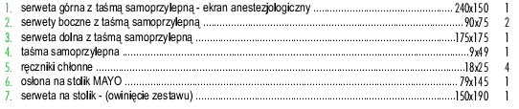
Odpowiedź
Zamawiający nie zmienia zapisów siwz

Pytanie
Zapytanie II: dot. opisu przedmiotu zamówienia w pakiecie 1, poz. 2
Czy zamawiający dopuści sterylne obłożenie pola operacyjnego jednorazowego użytku, uniwersalne. Zestaw wykonany jest z chłonnego nieprzemakalnego laminatu trójwarstwowego (strefa krytyczna). Serwety główne charakteryzują się bardzo niskim poziomem pylenia. Zestaw jest zgodny z wymaganiami obowiązującej normy PN EN 13795-1, 2, 3:
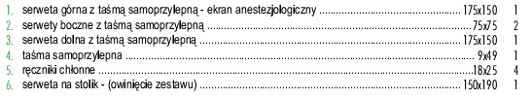
Odpowiedź
Zamawiający nie zmienia zapisów siwz

Pytanie
Zapytanie III: dot. opisu przedmiotu zamówienia w pakiecie 1, poz. 3
Czy zamawiający dopuści zestaw do operacji kończyn dolnych. Serwety główne charakteryzują się bardzo niskim poziomem pylenia. Zestaw jest zgodny z wymaganiami obowiązującej normy PN EN 13795-1, 2, 3:
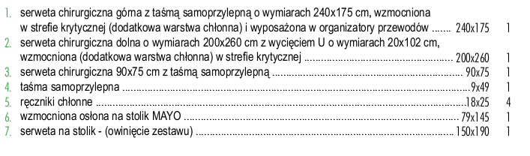
Odpowiedź
Zamawiający nie zmienia zapisów siwz

Pytanie
Zapytanie IV: dot. opisu przedmiotu zamówienia w pakiecie 1, poz. 4
Czy zamawiający dopuści sterylne obłożenie do artroskopii stawu kolanowego, wykonane z dwuwarstwowego materiału gramatura 63 g/m2, absorpcja warstwa włókninowa 650%, zestaw jest zgodny z wymaganiami obowiązującej normy PN EN 13795-1, 2, 3:
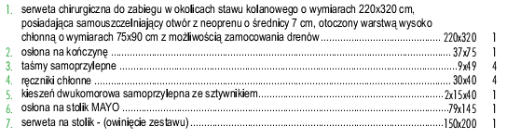
Odpowiedź
TAK- Zamawiający dopuszcza

Pytanie
Zapytanie V: dot. opisu przedmiotu zamówienia w pakiecie 1, poz. 5
Czy zamawiający dopuści sterylne obłożenie do zabiegów TUR zestaw jest zgodny z wymaganiami obowiązującej normy PN EN 13795-1, 2, 3:
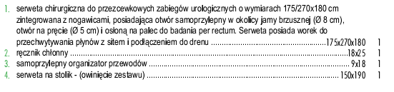
Odpowiedź
TAK- Zamawiający dopuszcza

Pytanie
Zapytanie VI: dot. opisu przedmiotu zamówienia w pakiecie 1, poz. 6
Czy zamawiający dopuści sterylne obłożenie do zabiegów cystoskopii, gramatura 63 g/m2, absorpcja warstwa włókninowa 650%, zestaw jest zgodny z wymaganiami obowiązującej normy PN EN 13795-1, 2, 3:
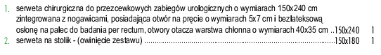
Odpowiedź
TAK- Zamawiający dopuszcza

Pytanie
Zapytanie VII: dot. opisu przedmiotu zamówienia w pakiecie 1, poz. 7
Czy zamawiający dopuści sterylne obłożenie PCNL, gramatura 63 g/m2, absorpcja warstwa włókninowa 650%, zestaw jest zgodny z wymaganiami obowiązującej normy PN EN 13795-1, 2, 3:
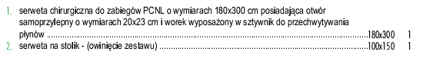
Odpowiedź
TAK- Zamawiający dopuszcza

Pytanie
Zapytanie VIII: dot. opisu przedmiotu zamówienia w pakiecie 1, poz. 9
Czy zamawiający dopuści obłożenie do biodra, gramatura 63 g/m2, absorpcja warstwa włókninowa 650%, zestaw jest zgodny z wymaganiami obowiązującej normy PN EN 13795-1, 2, 3:
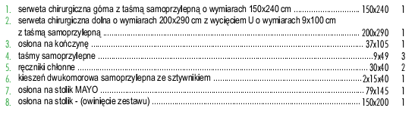

Odpowiedź
Zamawiający nie zmienia zapisów siwz

Pytanie
Zapytanie IX: dot. opisu przedmiotu zamówienia w pakiecie 1, poz. 10
Czy zamawiający dopuści sterylne obłożenie do artroskopii stawu kolanowego z torba na płyny, wykonane z dwuwarstwowego materiału gramatura 63 g/m2, absorpcja warstwa włókninowa 650%, zestaw jest zgodny z wymaganiami obowiązującej normy PN EN 13795-1, 2, 3:
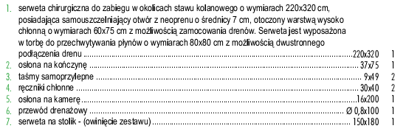
Odpowiedź
Zamawiający nie zmienia zapisów siwz

ZAMAWIAJĄCY

